Участники праздника:  Сотрудники «Школьного центра» Эрмитажа  Учащиеся школы – интерната №33 в рамках образовательного проекта в «Школьном центре» Эрмитажа  Автор проекта «Слышу, говорю, познаю мир и творю в Эрмитаже»:  Логачева Е. В.  Детский театр историко-бытового танца «Фарандола»  Директор – Иванов С.И.  Худ. руководитель - Николаева Л.Г.  Преподаватели и солисты «Коллегиум Музикум»:  Позюмский Р., Лисов И., Горбунов А., Йомер А.  Гости праздника:  профессор кафедры сурдопедагогики РГПУ имени А. И. Герцена – Красильникова О.А.  начальник орг.отдела ВОГ – Хорошайлова Ю. С. |  | ГБОУ школа-интернат №33  для слабослышащих детей  Выборгского района  Санкт- Петербурга  директор Киреева Г.А.  Педагоги школы:  Соколова А.В., Филимонова Е.В., Чуркина В.В.,  Ускова С.Г., Гришманова А.В.,  Москальонова Н.А.,  Попова Е.Г., Кузьменкова П.В.  Родионов Я.В. |  | Итальянский карнавал  Театрализованная игра – путешествие  в залах итальянского искусства Эрмитажа  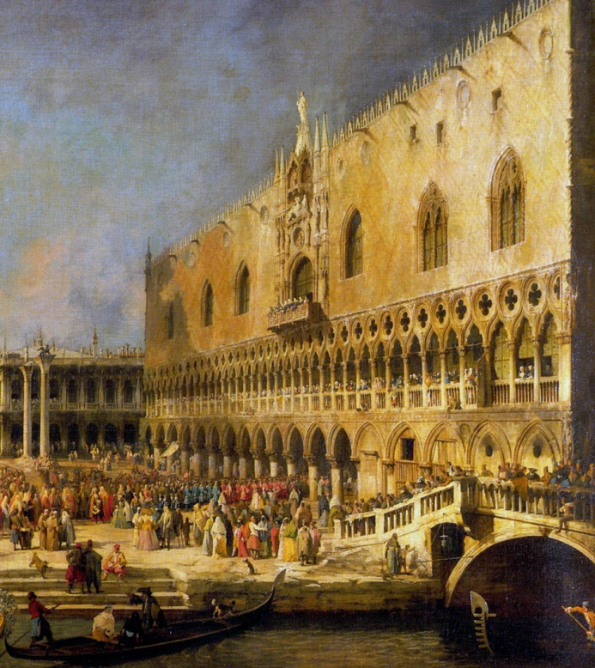  10 декабря 2015 года  10 лет образовательного проекта для детей - инвалидов по слуху
ИТАЛЬЯНСКИЙ КАРНАВАЛ  Во славу красоты!  Да здравствует карнавал!  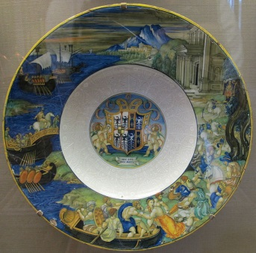  - Встреча гостей в Эрмитажной Венеции  зал Большой Просвет  Музыка эпохи Возрождения в исполнении «Коллегиум Музикум»  - Приветственное слово дирекции Эрмитажа  - Поздравление участников праздника  - Знакомство с итальянской майоликой и тайны деревянных кассонов  зал Майолики  Встреча с хранителем  Арсентьев И.Д.  - Творческое задание с элементами квеста  - Выступление учащихся 8а класса  «Ожившая майолика» | 3. Поиски сокровищ Итальянского Возрождения  Тайны острова Мурано  зал Венецианского стекла  - Творческая мастерская стеклодува. Секреты мастерства  учащиеся 7б и 8в классов  Драгоценности из нитей  зал Маньеризма  - Создание эскизов костюмов эпохи  Возрождения  учащиеся 6а и 9в классов  Мастерская художника  зал Джорджоне  - Создание живой картины по живописным законам Возрождения  учащиеся 8а класса |  | 4. Ларец наследия  зал Лоренцо Лотто  - Представление найденных сокровищ  все участники праздника  5. Ожившие портреты  зал Лоренцо Лотто  - Встречи с героями картин художников Возрождения  учащиеся 7б и 9в классов  6. Итальянский карнавал в ПАЛЛАЦО  Лоджии Рафаэля  - Танцы и музыка эпохи Возрождения  детский театр историко-бытового танца «Фарандола»  - Гимн Санкт – Петербургу  хор жестового пения учащихся  школы–интерната №33  